目录

一、逻辑与语言 4

逻辑学的基本概念 4

1.什么是逻辑学 4

2.命题与语句 4

3．论证、前提与结论 4

4.论证的分析 4

5.论证的辨识 4

6．论证和说明 5

7．演绎和有效性 5

8.归纳和或然性 5

9.有效性和真实性 5

10.复杂的论证性语段 6

11.推理 6

语言的用法 6

1.语言的三种基本功能 6

2.多功能话语 6

3.话语形式 7

4.情感词汇 7

5．一致与歧见的种类 7

6.情感中性语言 7

定义 7

1.论争、言辞之争与定义 7

2.定义的类型和论争的解决 8

3.外延和内涵 8

4.外延定义 9

5.内涵定义 9

6.属加种差定义的规则 9

谬误 10

1.什么是谬误？ 10

2.相干谬误 10

3.预设谬误 11

4.含混谬误 11

二、演绎 12

直言命题 12

1.演绎理论 12

2.直言命题及其类别 12

3.质、量与周延性 12

4.传统对当方阵 13

5.其他直接推论 13

6.存在含义与直言命题的解释 14

7.直言命题的符号系统与图解 14

直言三段论 15

1.标准式直言三段论 15

2.三段论论证的形式性质 15

3.检验三段论：文恩图解法 16

4.三段论规则和三段论谬误 16

5.直言三段论的15个有效形式 16

6.直言三段论15个有效形式的演绎推导 17

日常语言中的论证 17

1.日常语言中的三段论论证 17

2.三段论词项数量的归约 17

3.直言命题的标准化 17

4.协同翻译 17

5.省略三段论 17

6.连锁三段论 18

7.析取三段论和假言三段论 18

8.二难推论 18

符号逻辑 19

1.现代逻辑的符号语言 19

2.合取、否定和析取符号 19

3.条件陈述和实质蕴含 19

4.论证形式与论证 19

5.陈述形式与实质等值 20

6.逻辑等价 20

7.实质蕴涵怪论 20

8.三大“思想法则” 20

演绎方法 21

1.有效性的形式证明 21

2.替换规则 21

3.无效性的证明 22

4.不相容性 22

量化理论 22

1.单称命题 22

2.量化 23

3.传统主-谓命题 23

4.有效性证明 23

5.无效性证明 24

6.非三段论推论 24

三、归纳 24

类比与或然推理 24

1.类比论证 24

2.类比论证的评价 24

3.通过类逻辑类推进行的反驳 25

因果连接：实验探求的密尔方法 25

1.原因和结果 25

2.密尔（穆勒）方法 25

3.对密尔方法的批评 26

科学和假说 26

1.科学的价值 26

2.说明：科学的和非科学的 26

3.对科学说明的评价 27

4.科学研究的七个阶段 27

5.实际工作中的科学家：科学研究的模式 27

6.判决性实验和特设性假说 27

7.作为假说的分类 27

概率 27

# 一、逻辑与语言

## 逻辑学的基本概念

### 1.什么是逻辑学

·逻辑学是研究用于区分正确推理与不正确推理的方法和原理的学问。

·逻辑学研究的宗旨，就是发现并重塑正确推理的界定的客观标准（复数），使之能够检验论证，区别好坏论证。

·逻辑学所关心的始终是论证的形式与品质。

### 2.命题与语句

·任何论证都是由命题构成，命题是一种可以被肯定或否定的东西。

·命题所指谓的就是人们通常使用陈述句所断定的东西。

·时间语境的变化，可以使完全相同的语句断定非常不同的命题或陈述。

·命题的联言式、选言命题、复合命题

### 3．论证、前提与结论

·推论指谓以一个或更多命题作为出发点，得出另一命题的过程。

·论证指谓任一这样的命题：一个命题从其他命题推出，后者给前者之为真提供支持或根据。

·一个论证的结论，就是以论证中的其他命题为根据所得出的那个命题，而这些其他命题，即被肯定（或假定）为接受结论的根据或理由的命题，就是该结论的前提。

### 4.论证的分析

·通常的论证分析：解析、图示。

·某些复杂论证结构使用解析法更为奏效，如有隐含前提时。

·多重复合论证

·“前提”和“结论”都是相对的术语。

### 5.论证的辨识

·结论指示词、前提指示词，语境中的论证，逻辑终点。

·严格来讲，命令句不能作为论证的结论。

·有些论证的完整重塑仅限于语法方面。

·省略三段论

### 6．论证和说明

·许多语段实际上不是论证而是说明。

·任何一个特定语段究竟是论证还是说明，取决于那个语段所服务的目的。

·当我们不必给出任何理由证明一件事为真，但我们希望对它为什么是真的给出一个说明。

·为了区别说明和论证，必须对语境有一定敏感性。

·一个其目的难以确定的语段可能需要给予两种同样有道理的“解读”。

### 7．演绎和有效性

·每一个论证都是断言其前提为结论的真提供理由。

·演绎论证、归纳论证。

·任一演绎论证均断言其前提决定性地支持结论。

·有效性这个术语仅仅对演绎论证才是适当的，其定义如下：一个演绎论证是有效的，即如果其前提是真的，则其结论必定是真的。

·演绎逻辑的方法：古典逻辑，现代符号逻辑。

·演绎逻辑的主要任务是开发一种能使我们区分有效论证和无效论证的工具。

### 8.归纳和或然性

·归纳论证不要求它们的前提必然地支持结论，纵然其前提是真的，其前提或然性地支持结论。

·对归纳论证进行评估是任何领域地科学家最重要的任务之一。

·在归纳论证的领域，永远不会穷尽所有的证据。与之相反，演绎论证却不能越来越好或越来越差。

·总之，归纳和演绎的区别依赖于对前提和结论之间的关系所作断言的性质。

·演绎论证是一种其结论被断言为从其前提绝对必然地推出的论证，这种必然性不是一个程度问题，不以任何其他事物情况为转移。反之，归纳论证是一种其结论被断言为仅仅或然性地从其前提推出的论证，这种或然性是一个程度问题,其程度受可能出现的其他事物情况的影响。

·有一些严格的演绎论证是关于或然性本身的。

### 9.有效性和真实性

·有效性永远不能适用于任何独立的的单一命题本身。

·真和假是单一命题或陈述的属性，有效性和无效性是论证的属性。

·真（或假）命题与有效（或无效）论证之间的关系处于演绎逻辑的中心地位。

·一个论证的真或假自身并不决定那个论证的有效性或无效性。一个论证有效不能保证其结论的真实性。

·如果一个论证是有效的并且其前提都是真的，我们就可以断定其结论也是真的。

·一个论证有效，并且其所有前提都为真，我们就称它为“可靠的”论证。

·逻辑学家的主要兴趣不在于命题的真实性与否，而在于命题之间的逻辑关系。

### 10.复杂的论证性语段

### 11.推理

·由科学的或历史的知识提供的现实世界逻辑框架一定是以某种方式由问题自身规定的。一些规则或规律一定是在逻辑分析能够进行的范围内提出的。

·现实问题最初常常是仅仅由于某种前后矛盾的情形或一个不平常的事件的出现而被发现的，甚或只是基于人们对某种事情之不顺畅的感觉而发现的——并现实问题不是有着明确答案的精心构造的问题。

## 语言的用法

### 1.语言的三种基本功能

·语词并不总是服务于它们的表面诉求。

·我们称之为“符号”、“语词”和“语句”的那些东西有无数不同种类的用法。（维特根斯坦）

·语言用法的三种笼统种类：信息性用法，表达性用法，指令性用法。

·信息性用法：

— 交流信息。

·表达性用法：

— 最好例子来自抒情诗

— 表达情感、感受和态度。

— 本章中“表达”这个词留用于揭示或交流情感、感受和态度。

·指令性用法：

— 语言意欲引起或阻止明显的行动。

— 命令和请求的差别是微妙的。

— 在单纯的祈使形式中，指令性话语既不真也不假。

— 祈使逻辑

### 2.多功能话语

·赤裸裸的命令会引起反感和敌对，并且经常是自生自灭。

·与逻辑学家相比，心理学家更为适合研究动机，但是行动通常既涉及行动者的欲望又涉及他们的信念。

·语言还有一些特殊用法如：礼仪性用法，践行性用法。

### 3.话语形式

·语句一般被分为：陈述句，疑问句，祈使句，感叹句；这四种语法分类与陈述、询问、命令和感叹并不完全对应。

·对逻辑学家来说，真与假，以及与之相关的论证正确与错误的概念，是最重要的。

·功能与语法形式之间没有必然联系。

·孤立引用一个语段时，要判定其最初想达到的功能就特别困难。

·逻辑技术可以相当机械地运用于检验论证地有效性，但是没有一个机械技术可以识别论证的出现。

·语言的主要用法和语句的语法形式可以随意搭配。

### 4.情感词汇

·一个词语或短语可以既有字面意义又具有情感意义。

·委婉语就是用温和的词汇表示严酷的现实。

·经过与其指代的实际相联系，委婉语便迅速地失去了它们的功能，这是它们的宿命。因此，它们必须经常被它们自己的委婉语所取代。（杰梅恩·格瑞尔）

### 5．一致与歧见的种类

·两种歧见：信念歧见，态度歧见。

·信念歧见可以通过确认事实而得到最好的解决，解决态度歧见则要相对复杂。

### 6.情感中性语言

·如果把探求现实真理作为我们的目标，那么中性语言就应更受重视。

·激情倾向于掩盖理性。

·如果我们的目标是交流信息，如果我们希望避免误会，那么我们就应该尽可能少地使用情感色彩浓厚的语言。

## 定义

### 1.论争、言辞之争与定义

·明显的实质争论：

— 无论是态度还是信念上的，这种论争总是包含某种实质歧见。

·纯粹的言辞之争：  
 — 解决方法：对争论中的关键语词的不同意义做出区分。

·表面上是言辞实际上是实质的论争：

— 有时被称为“标准“之争”或“概念”之争，此时既存在言辞歧义又有歧见论争。

### 2.定义的类型和论争的解决

·定义总是符号的定义，因为只有符号才需要定义来说明其意义。

·我们称被定义的符号为被定义项，用来说明定义项的符号或符号串为定义项。根据定义，定义项是与被定义项具有相同意义的另一种符号或符号串。

·规定定义：

— 源于随意的一个意义指派，被恰当地称作规定定义。

— 迷人的新奇术语可以对新理论的接受过程起一定作用，但为了理解和运用新术语，其意义必须由定义的方式来解释。

— 规定定义既不真也不假，也没有确切不确切之分，在这方面，它与词典定义截然不同。

— 规定定义应当被视为运用被定义项去意指定义项所意味的东西的一个建议或方案，或者被视作那样做的一个请求或指令。

·词典定义：

— 词典定义不能给予其被定义项一个迄今还没有的意义，而是报告其已经具有的意义，词典定义可以或真或假。

— 词典定义的被定义项的确具有一个先在的和独立的意义，所以它或真或假，这取决于其意义是得到正确的还是错误的报道。

— 定义是规定定义还是词典定义，却与被定义项是否指称某个“真实的”或存在的事物无关。

— 词汇的用法是一种统计问题，不可避免地要服从统计变化。

·精确定义：

— 上述两种定义都是用来消除歧义的，而精确定义则是用来减少模糊性的。

— 临界状况的断定常常必须超越日常的语言范围。

— 精确定义在法律中的应用是显而易见的。

·理论定义：

— 语词的理论定义，就是试图给出词项所适用对象的一种理论上充分或者科学上有用的精确描述的定义。

·说服定义：

— 定义可以被精确构造出来并用于说服他人，即通过影响读者或听者的态度或者激发他们的情感以解决争论。

### 3.外延和内涵

·普遍词项就是可以运用于多于一个对象的类的词项。

·一个普遍词项可以正确适用的对象的汇集构成那个词项的外延。

·普遍词项指谓的所有对象并且仅仅那些对象共同拥有的属性集，称作那个词项的内涵。

·任何具有变化外延的词项必定也有一个变化的内涵，二者是同等恒定的。

·外延不决定内涵，但是，内涵必定决定外延。

·有些词项的外延，例如“独角兽”的外延，可能是空的。

### 4.外延定义

·外延定义就是指被定义的普遍词项所适用对象的汇集。

·外延定义通常就要限定于所指谓对象的部分列举。

·通过子类来列举，有时可能做到完全的列举。

·实指定义是通过用手或其他姿势指着对象来定义，不是通过命名或描述被定义词项指谓的对象来定义。

·实指定义的歧义有时可以通过给定义增加一些描绘的短语解决，称为准实指定义。

·如果要理解任何符号的定义，那么某些符号就必须已经得到理解。

### 5.内涵定义

·对说话者来说，词的主观内涵就是他认为该词指谓对象所具有的属性集。

·客观内涵是词项外延的所有对象共同拥有的属性集合。

·通过非正式的承诺，我们建立了普遍词项的规约内涵。

·人们实际上定义词的方法，识别词的规约内涵，即这个词指谓对象为人们认同的共同与特有属性，最简单最常用的方法（但功能有限）就是提供另一个意义已经被理解的词，而且它与被定义的词具有相同的意义，称为同义定义。

·“操作定义”，指这个词项被正确地运用到某个给定场合，当且仅当在那个场合中，特有的操作行为会产生特有结果。

·“属加种差定义”，也被称为“划分定义”、“分析定义”、“属种定义”，或者直接称“内涵定义”；通过属加种差定义一个词需要两步：找出一个属，即包括被定义地那个种地较大的类；接着找出种差，即将被定义的那个种的元素与那个属的其他所有种的元素区分开来的性质。

·现在有了五种不同的定义和六种定义的方法。

### 6.属加种差定义的规则

·一、定义应当揭示种的本质属性。

·二、定义不能循环。

·三、定义既不能过宽也不能过窄。

— 如果完全遵守规则一，则规则三也得到遵守。

·四、定义不能用歧义的、晦涩的或比喻的语言来表述。

·五、定义在可以用肯定的地方就不应用否定定义。

·就大多数目的来说，内涵定义优于外延定义，内涵定义中，属加种差定义通常最有效也最有助益。

## 谬误

### 1.什么是谬误？

·论证并不能确立结论的两种情形：将虚假命题设定为前提；所依赖的前提并不蕴涵结论（谬误）。

·谬误：一种看似正确但经过检验可证其为错误的论证类型。

·本书讨论三大组谬误：相干谬误；预设谬误；含混谬误。

·一种错误会与另一种错误具有密切相似性，有时相重合，谬误的分组总有某种程度的任意性。

### 2.相干谬误

·当一个论证所依据的前提与其结论不相干因而不可能确立结论之真时，其所犯的就是相干谬误。

·诉诸无知论证：

— 辩称一个命题为真，其依据仅仅是该命题并没有被证明为假，或者辩称一个命题为假，仅仅因为没有证明其为真。

·诉诸不当权威

— 诉诸的对象对所讨论的问题不能合理地宣称权威。

— 决定谁的权威值得依赖往往是个难题。

·人身攻击论证

— 一种谬误性反驳，它的抨击不是指向结论，而是指向断定结论或为结论辩护的人。

— 诽谤：当诽谤性攻击论证采用攻击对立方出身（与真假无关）的形式时，称之为“遗传谬误”；不公平指责是诽谤的极其普通形式，连带罪恶是诽谤的另一种方式。

— 背景谬误：人们做出或拒绝某个主张的背景并不承载该主张为真；其中之一，称作“污泉”，“污染了对话之泉”，尤为悖理。

·诉诸情感

— 用表达性语言和其他有计划的手段以博取感情，激起兴奋、愤怒或憎恨，而不是致力于提出证据和合理论证。

— 民意调查中，诉诸大众热情尤其有害。

·诉诸同情

— 诉诸情感的特殊情况，听众的利他主义和怜悯之心是其所诉诸的特殊情感。

·诉诸暴力

— 这种法西斯主义观似乎引导着当今世界上的许多政府，但是，诉诸暴力是对理性的抛弃，从理性上不可接受。

·不相干结论

— 当一个论证声称要证明一个特定结论，却去证明另一个与之不同的结论时，犯有不相干结论谬误。

— 不相干结论常常得手，因为其常用情感化的语言表达，起到掩盖谬误的作用，但是煽情并不是这种谬误的本质。

— 从某种意义上说，每个相干谬误都是不相干谬误。但这里主要指：论证不得要领但不必然造成其他任何一种错误，“推不出”。

### 3.预设谬误

·预设谬误是一类无根据的跳跃，在这类谬误中，结论也常常与前提不相干。

·复杂问语

— 以预设掩藏在问句中的某些论断为真的方式来问问题。

— 复杂问语常常是一种欺骗设置。

— 仅仅否定一个预设可能导致对其他假定的肯定，称为“否定孕蓄”。

·虚假原因

— 设定一个并不真实存在的因果联系，“无因之因”，被称为“缘出前物”。

·丐题

— 在证明论题的努力中，却又假定了所要寻求证明的论题。

— 在推理技术上是有效的，但毫无意义。

·偶然和逆偶然

— 把一个概括运用于个别事例中而该事例并不适用于这种运用时，犯了偶然谬误；反之，把对一个特殊事例为真的东西直接看做大量事例为真，犯了逆偶然谬误。

— 偶然谬误是当我们轻率地从一个概括转移到（特殊问题）时所见的谬误。逆偶然则反之。

### 4.含混谬误

·一个词项在前提中可能具有一种意义，但在结论中却是另一种相当不同的意义。有时称为“诡辩”。

·歧义

— 当混淆一个词或短语的几个意义时，就是在歧义地使用这个词或短语。

— 有一种歧义是一种由错误使用“相对性”词项而来的错误。（如高、矮）

·双关

— 指由于词汇组合松散或笨拙导致陈述意义不明确。当以使其为真的解释来表述论证前提，而以使其为假的解释得出结论时，就犯了双关谬误。

·重读

— 前提的明显意义依赖于一个可能的强调，但是，得出的结论却依赖于对相同词汇不同的重读意义。

— 可以宽泛地解释为包括这样地曲解，把引用的语段从语境中拿出，再把它放入另外一种语境中，从而得出根本不能从其最初语境得出的结论。

·合成

— 第一类：从作为整体之部分的性质得到整体本身性质的推理。

— 第二类：从一个汇集的单个元素或分子的性质得到该汇集总体或元素全部的性质。

— 元素的纯粹汇集与那些元素所构成的整体是不同的。

·分解

— 是合成谬误的简单颠倒。

— 第一种：断言对一个整体为真的东西一定对它的部分也为真。

— 第二种：从元素的汇集性质元素自身的性质。

# 二、演绎

## 直言命题

### 1.演绎理论

·历史上的两种杰出演绎理论：“古典的”或“亚里士多德型的”逻辑；“现代”或“现代符号”逻辑。

### 2.直言命题及其类别

·亚里士多德对演绎的研究主要集中于一种特殊命题，是关于范畴和类的。被称为“直言命题”，是演绎理论的基石

·两个类之间有多种不同关系：

— 全称肯定命题(A)

— 全称否定命题(E)

— 特称肯定命题(I)

— 特称否定命题(O)

### 3.质、量与周延性

·质

— 命题的质，是每个标准式直言命题或是肯定或是否定的性质。

— 如果一个命题肯定（否定）类与类间的包含关系，不管是全部还是部分肯定（否定），那么，它的质就是肯定（否定）的。

·量

— 直言命题的量，指的是标准式直言命题或是全称或是特称的性质。

·标准式直言命题的一般格式

— 由四个部分组成：首先是量项，其次是主项，再次是联项，最后是谓项。

·周延性

— 如果一个命题述及了某个词项所指称的类的全部元素，则称该词项在这个命题中是周延的。

— 任何特称肯定命题中，主项、谓项都是不周延的。

— 特称否定命题谓项周延，主项不周延。

### 4.传统对当方阵

·矛盾关系、反对关系、下反对关系、差等关系。

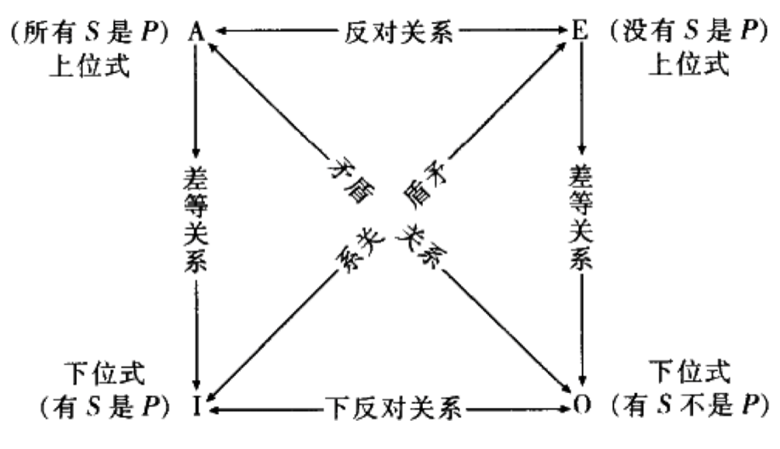

### 5.其他直接推论

·换位法

* 被换位/换位命题
* 限制换位

·换质法

* 类的定义特征：一个类就是具有某种共同属性的所有对象的汇集。
* 补类：不属于原来的类的所有东西的汇集。

·换质位法

— 对给定的命题进行换质位，就是将主项换为原命题谓项的补，并将其谓项换为原命题主项的补。

* 限制换质位。

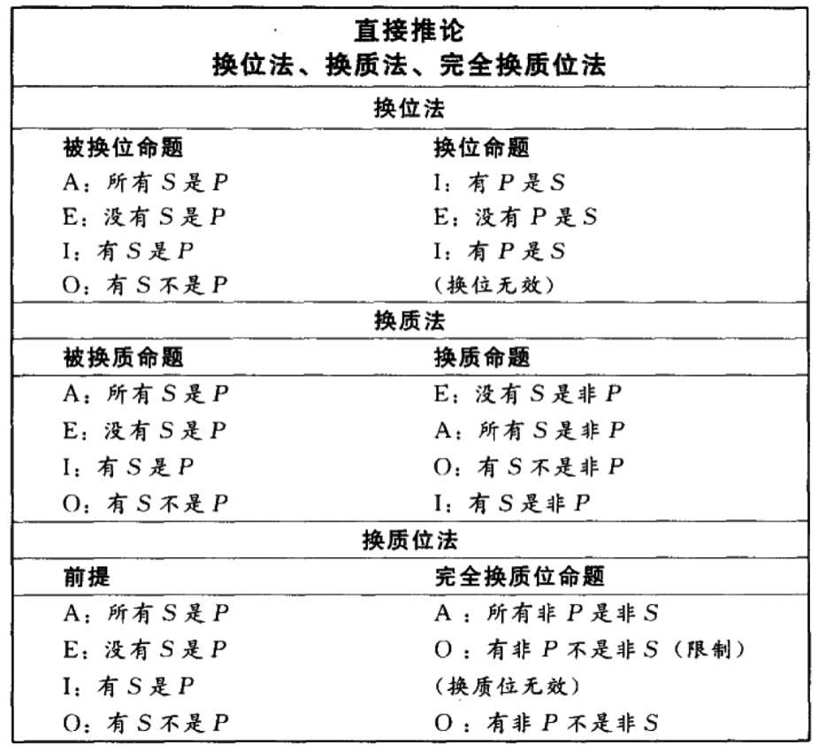

### 6.存在含义与直言命题的解释

·如果说出一个命题就肯定了某种对象的存在，那么就说这个命题有存在含义。

·传统对当方阵的不妥之处：如果两个命题都是假的，它们就不可能是矛盾关系。

·引入预设概念可恢复逻辑方阵的地位，必须预设命题绝不涉及空类。但这种方法将会使得不能刻画那些有否定元素存在的命题。

·我们应当放弃曾长期被认为是正确的亚里士多德型解释，而采用关于直言命题的现代解释——布尔解释。

·现代逻辑学家否定了全面存在预设，对于一个不能明确断定其中有元素的类，我们就不能假定它有元素，否则就是错的。任何依据这种错误假定的论证都会产生存在谬误。

### 7.直言命题的符号系统与图解

·文恩图（Venn diagram）是标准式直言命题的肖像，将空间的包含与排斥与类间非空间的包含与排斥对应起来，是一种极为清晰的记法。

## 直言三段论

### 1.标准式直言三段论

·如果一个直言三段论的前提、结论都是标准式的直言命题（A、E、I、O），并且以特定的标准顺序组合在一起，就称为标准式直言三段论。

·大项、小项和中项

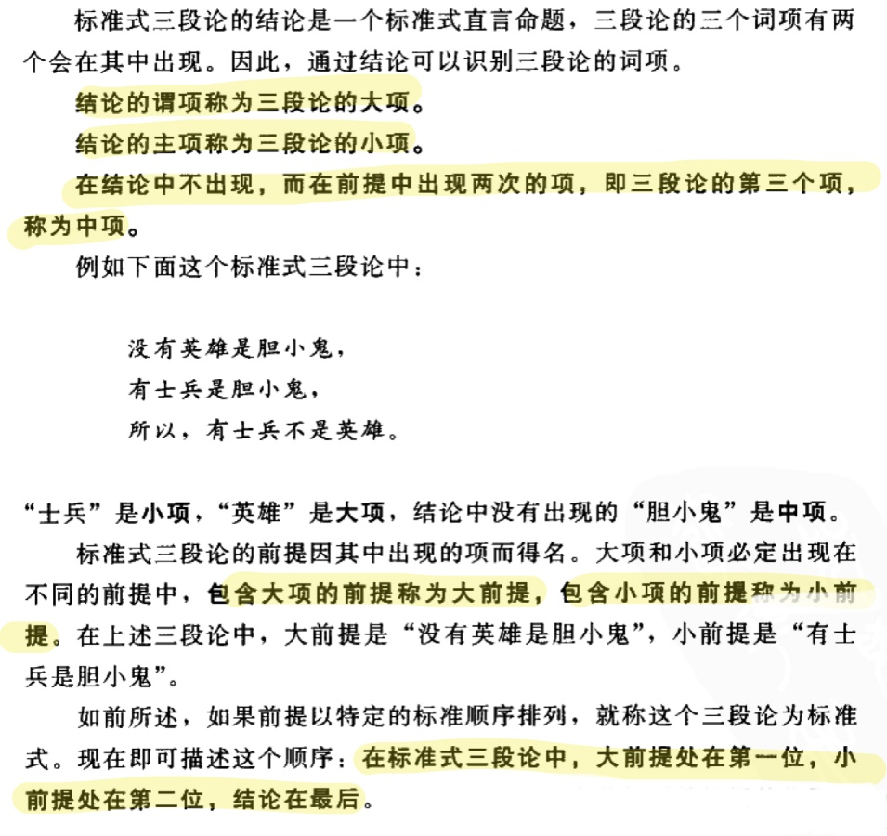

·式

* 标准三段式的式由所含直言命题的类型而定（以字母A、E、I、O为标志）。

·格

* 格表明了中项在前提的位置。
* 记小项为S，中项为M，大项为P

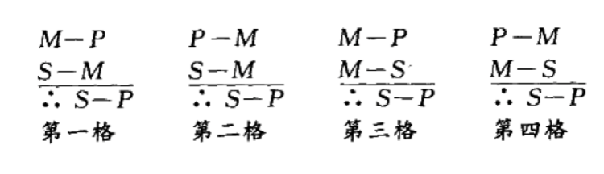

·标准的三段论呈现出256个不同的形式，只有少数形式是有效的。

### 2.三段论论证的形式性质

·三段论的形式由格与式唯一确定。

·逻辑类推是一种很好的论辩方法，是用于争辩的有力武器之一。其依据是：三段论的有效性与否仅仅依赖于形式，完全独立于具体内容和题材。

### 3.检验三段论：文恩图解法

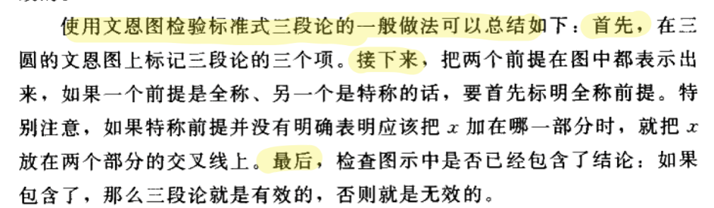

### 4.三段论规则和三段论谬误

·违反以下任何一条规则都会导致标准式直言三段论的错误，称之为三段论谬误或形式谬误。

·一 避免四项

·二 中项至少在一个前提中周延

·三 在结论中周延的项在前提中也必须周延

·四 避免出现两个否定前提

·五 如果有一个前提是否定的，那么结论必须是否定的。

·六 两个全称前提得不出特称结论。

### 5.直言三段论的15个有效形式

·只有15个形式是有效的。

·逻辑训练的一种常用方式，就是通过给出三段论有效形式的名称，来为三段论论证的可靠性进行辩护。

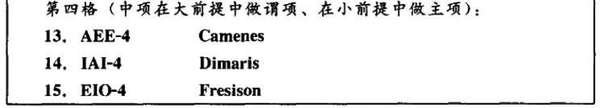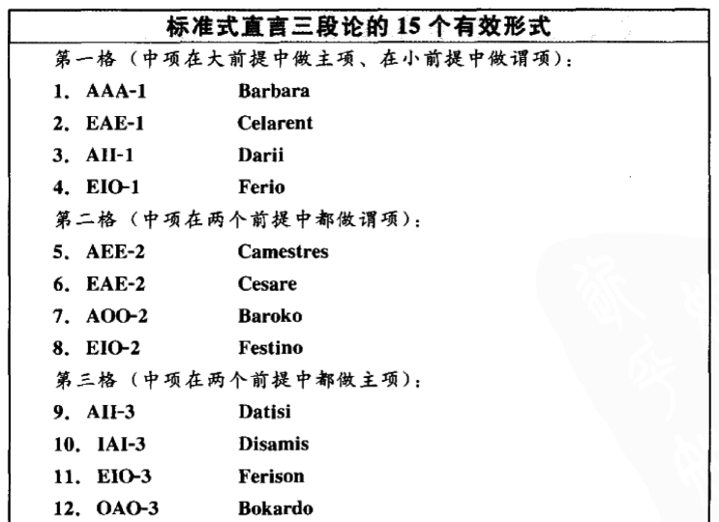

### 6.直言三段论15个有效形式的演绎推导

·略

## 日常语言中的论证

### 1.日常语言中的三段论论证

·广义地使用三段论来指谓：或者本来就是标准式直言三段论，或者是可以变形为标准式直言三段论而没有失掉或改变愿意的论证。

·向标准形式的化归或翻译->标准式翻版

### 2.三段论词项数量的归约

·去除同义词

·去除补类

### 3.直言命题的标准化

·略

### 4.协同翻译

·参项：一个有助于以标准形式表达原来断言的辅助词项。

### 5.省略三段论

·省略三段论：不完整的一个推理，其中有一部分需要“领会”或仅仅“在心中”。

·用省略式描述推理，能够增加修辞效果，比描述出所有细节更强、更有说服力。

·三种省略体：

* 不出现大前提
* 不出现小前提，保留大前提和结论
* 两个前提都出现，未表述结论

·有些三段论无论补上什么样的前提（即使是不合理的前提），也不能成为有效的三段论。

### 6.连锁三段论

·连锁三段论：只给出前提和最后的结论的，用省略式表述的推理。

### 7.析取三段论和假言三段论

·析取/选言命题

·条件/假言命题

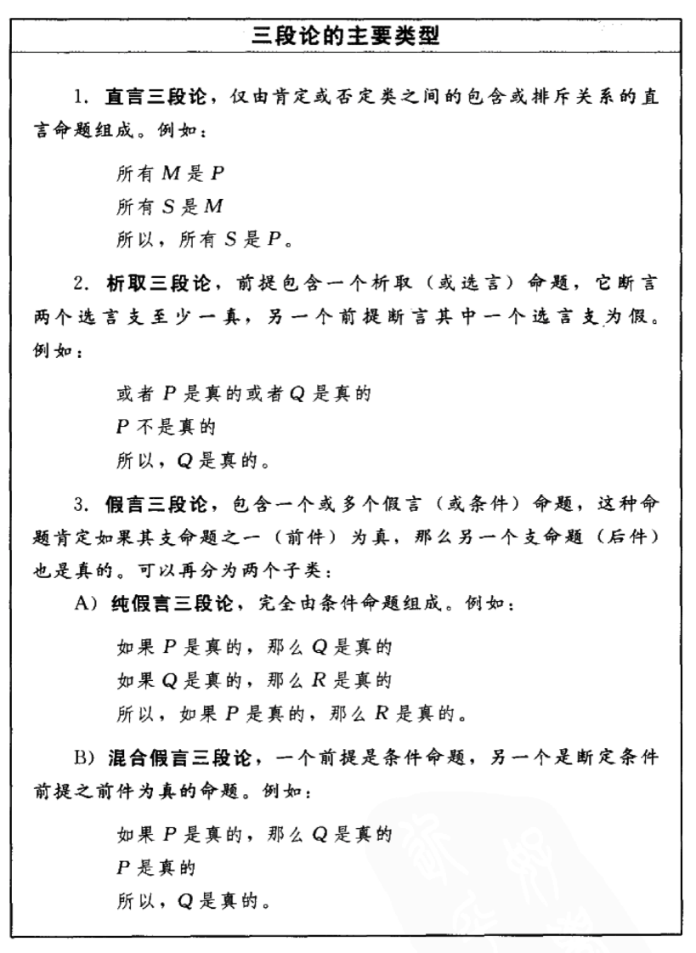

### 8.二难推论

·二难推论的结论本身也可以是一个析取命题，此时称为复杂式二难推论，结论也可以是直言命题，这时称为简单式二难推论。

·避开或驳斥二难推论的结论的方法;

* 绕过死角法是拒斥其析取前提
* 直击一角发，即拒斥两个假言前提中的一个
* 构造二难法最巧妙，但并不总能令人信服，需要构造另一个二难推论，它的结论与原来的结论相反。有时只是将注意力引向同一事情的不同方面。

## 符号逻辑

### 1.现代逻辑的符号语言

·在现代逻辑中，处于核心地位的不是三段论，而是逻辑联结词。

### 2.合取、否定和析取符号

·一个简单称述就是一个不包含任何其他陈述作为其分支的陈述。

·一个复合陈述就是包含另外一个陈述作为其分支的陈述。

·合取

·否定

·析取

### 3.条件陈述和实质蕴含

·略

### 4.论证形式与论证

·运用逻辑类推进行反驳

* 要证明一个论证的无效性，构造另外一个这样的论证就足够了：（1）它与第一个论证有完全一样的形式。（2）它有真的前提和假的结论。
* 变元、代入例
* 一个论证有效，当且仅当，该论证的特征形式是一个有效论证形式，

·根据真值表检验论证

·一些常见的有效论证形式

* 析取三段论
* 肯定前件式
* 否定后件式
* 假言三段论

·一些常见的无效论证形式

* 肯定后件谬误
* 否定前件谬误

·带入例与特征形式

* 必须注意被探究论证的特征形式。
* 一个有效的论证形式只能以有效论证作为代入例。

### 5.陈述形式与实质等值

·陈述形式与陈述

·重言的、矛盾的和偶真的陈述形式

·实质等值

* 合取、析取、实质蕴含和实质等值，就是演绎论证通常所依赖的四个真值函项联结词。

·论证、条件陈述和重言式

### 6.逻辑等价

·若两个陈述的实质等值陈述是一个重言式，则两个陈述逻辑等价。

·实质等值与逻辑等价两者差别很大，并且也很重要。后者可以在在任何真值函项语境中互相替换而不改变在该语境中的真值，而只是实质等值的陈述不能互相替换。

·德摩根定律

### 7.实质蕴涵怪论

·真值表表明：一个假陈述蕴含任何一个陈述，一个真陈述被任何陈述所蕴含。

·然而，如果我们认识到语词“蕴含”的歧义性，该怪论很容易解决。根据“蕴含”的某几种含义，没有一个偶真陈述能蕴含与其主题毫不相干的任何其他偶真陈述。

·但严格说来，主题或意义与实质毫不相干，实质蕴含是一个真值函项。

### 8.三大“思想法则”

·同一原理：

* 如果一个陈述是真的，那么它就是真的。

·不矛盾原理：

* 没有陈述是既真又假的。

·排中原理：

* 每个陈述或是真的或是假的。

·三大思想法则可以看做是支配真值表构造的原理。不过在考虑整个逻辑体系时，这三大原理并不比其他许多原理更重要或更富有成效。

## 演绎方法

### 1.有效性的形式证明

·理论上真值表足以检验这里探讨的任何一般类型论证的有效性。但随着分支陈述的增加，真值表方法愈发笨拙。

·我们把给定论证的有效性的一个形式证明定义为一个陈述序列，该序列中的每个陈述或者是该论证的一个前提，或者是根据一个基本有效论证从该序列在先的陈述推论出来的，而该序列的最后一个陈述，就是所欲证明其有效性的那个论证的结论。

·一个基本的有效论证：该论证是一个基本的有效论证形式的代入例。

·推论规则

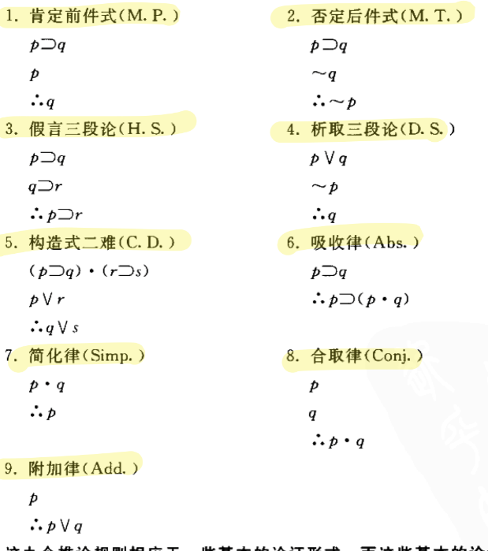

### 2.替换规则

·替换规则：下面任一逻辑等价的形式，在它们出现得任何地方，都可以相互替换。

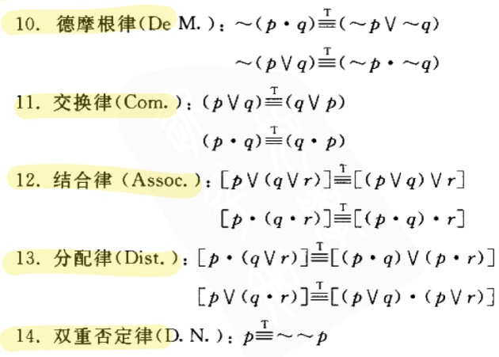

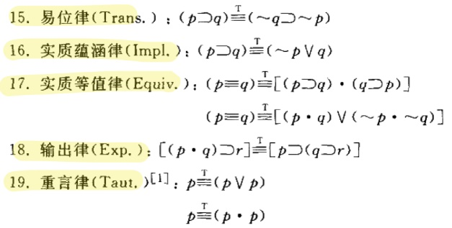

·对任何有效的真值函项论证来说，目前这19个推理规则的列表使得我们都可以为之构造一个有效性的形式证明。在这个意义上说，该表构成了真值函项逻辑的一个完全的系统。

·形式证明是一个能行的概念，可以在有限步骤内机械地判定一个给定陈述序列是否构成一个形式证明。

·前九条规则只能运用到证明中的完整行上，后十条还可在行中某些部分运用。

### 3.无效性的证明

·通过显示其真值表中至少有这样一行，即其前提为真而结论为假，一个论证就被证明为无效。

### 4.不相容性

·当前提互不相容时，或者说自相矛盾时，在任何情形下使用任何真值指派都不能使其前提都为真。

·如果一组前提不相容，这些前提就会有效地产生任何结论，而不论它们如何不相干。（实质蕴涵怪论）

·一个前提不相容的论证不能确立任何结论的真，因为它的前提本身不可能都是真的。

·从逻辑上看，不相容的命题集不可能同时为真，但人们并非总是合乎逻辑的。

## 量化理论

### 1.单称命题

·一个（肯定的）单称命题断言的是，一个特定个体具有某种特定属性。

·个体常元、符号化属性、命题函项

·把属性符号直接写在个体符号的左边，表征被命名的个体具有规定属性这样一个单称命题。

### 2.量化

·全称量词、存在量词的相互关系

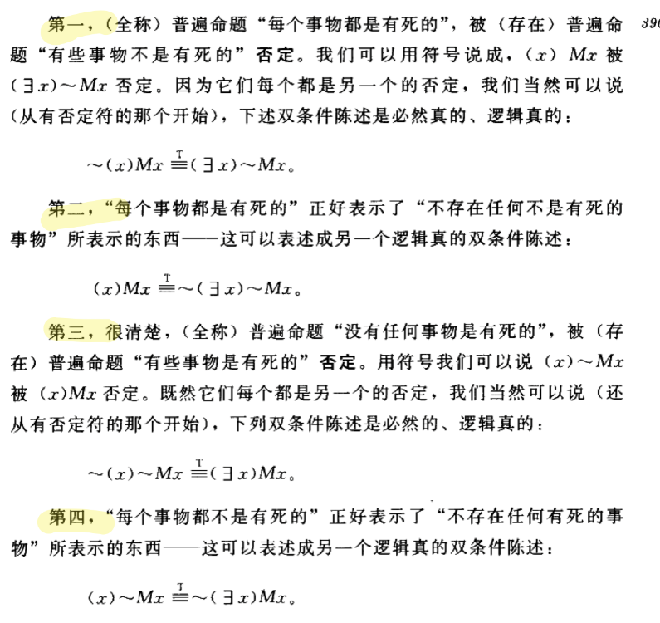

### 3.传统主-谓命题

·略

### 4.有效性证明

·四个附加推论规则

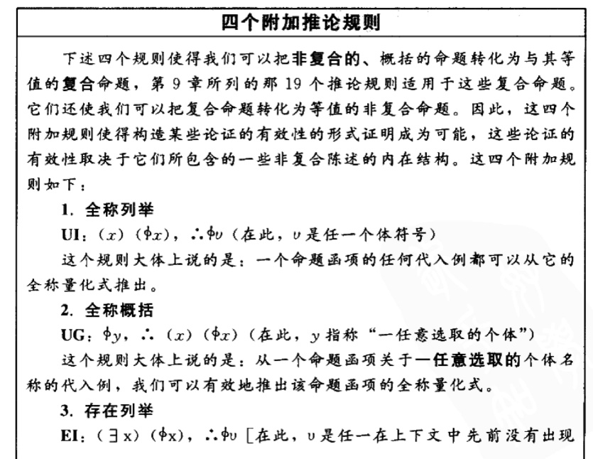

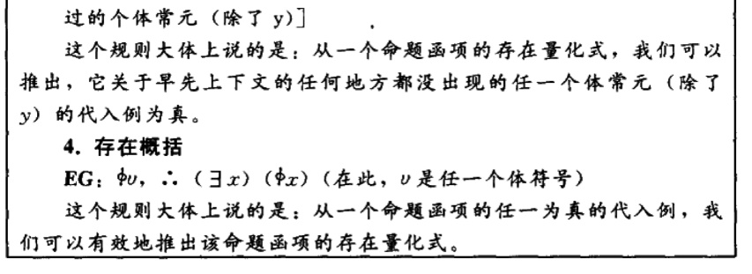

### 5.无效性证明

·略

### 6.非三段论推论

·对于不能划分为标准形式的直言三段论，必须理解自然语言语句的意义，然后用命题函项和量词术语加以符号化。

# 三、归纳

## 类比与或然推理

### 1.类比论证

·前几章讨论的是演绎推理；演绎确定性的标准太高了；之后几章关注的论证，其前提对结论的支持是或然的，这种论证被称为归纳论证。

·归纳论证中有一种普遍被使用的论证类型：类比论证。

·在两个或更多的实体之间进行一个类比，就是表明它们在一个或多个方面是类似的。

·一个类比推理可以表示成下列形式：

a、b、c、d均具有属性P和Q，

a、b、c均具有属性R

因而d可能具有属性R

### 2.类比论证的评价

·没有一个类比论证是演绎有效的，即从前提得出的结论不具有逻辑必然性。

·评选类比论证的强度，我们可以确定6个显著的标准：

* 实体数量（越多越好）
* 前提中实例的多样性（越不相似，论证越强）
* 相似方面的数量（越多越可靠）
* 相关性（某种因果联系）
* 差异性（差异使类比论证减弱，注意，差异发生在前提中的实例与结论中的实例之间，多样性所要求的差别仅仅发生在前提的实例之间）
* 结论所作的断言（越适度，加于前提的负担越轻，论证越强）

### 3.通过类逻辑类推进行的反驳

·“滑坡”论证

·如果一个论证确实与被反驳的另外一个论证具有相同的形式，并且，用来作为类推的论证明显是糟糕的，那么，可以确定的是，被反驳的论证遭到了破坏。

## 因果连接：实验探求的密尔方法

### 1.原因和结果

·原因的意义

* 一个特定事件发生的必要条件是指，在缺乏它的情况下，该事件不能发生。
* 充分条件是，在它出现的情况下事件必然发生。
* “原因”有时在必要条件，有时在充分条件的意义上使用。
* “原因”的另外一个用法：作为某个现象发生过程中的关键因素或常常是关键因素。

·因果律和自然的齐一性

* “原因”预设或与下述原则相关：原因和结果齐一地相连。
* 因果关系不是纯粹逻辑的或演绎的，它不能被任何先验的论证所发现。因果律只能经验地或后验地发现。

·简单枚举归纳法

* 从特定经验事实中得到一般或普遍的过程被称作归纳概括。
* 经常用简单枚举法建立因果连接。
* 但简单枚举法对提出的因果律的例外没有解释，而且不可能有解释。
* 不适合检验因果律

### 2.密尔（穆勒）方法

·“归纳推理的密尔方法”（前四个本质都是排除法）

* 求同法
* 求异法
* 求同求异并用法
* 剩余法（依赖于预先建立的因果律）
* 共变法

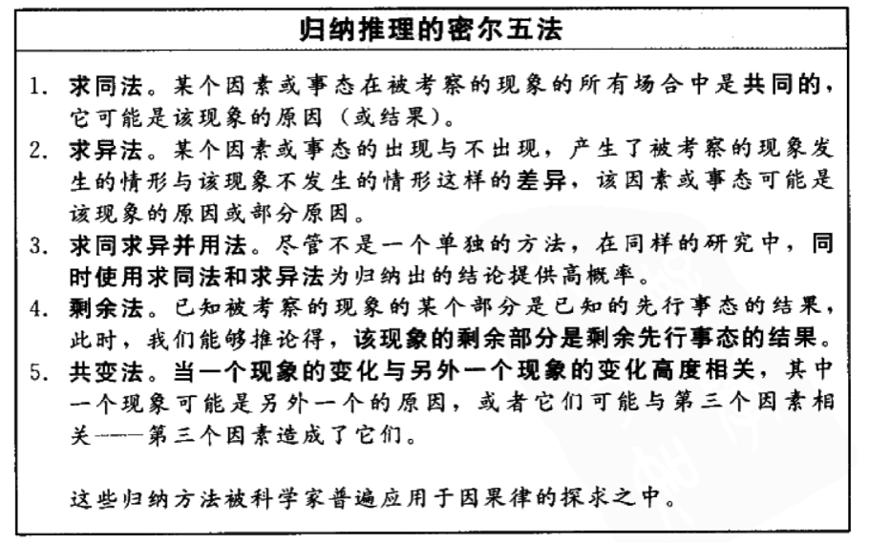

### 3.对密尔方法的批评

·密尔陈述这些方法时用到了所有相关事态的集合，这些事态与待研究的因果连接有关。

·密尔方法作为科学工具并不足够——在归纳和演绎之间存在一个巨大的鸿沟。

·它们是检验假说的工具。

## 科学和假说

### 1.科学的价值

·科学的目标就是发现普遍真理。

### 2.说明：科学的和非科学的

·一个被寻求的解释（account）就是对世界的某个陈述集合，或某个叙说（story），从该解释中能够逻辑地推导出需要解释的事情。说明和推理可以看成同一个过程，只是方向相反。

·科学的说明与非科学的说明在两个互相关联的方面相区别：

* 态度上，接受非科学说明的人是教条的，解释被认为是绝对真的，是不能改进的。
* 最根本的，接受或拒绝某个观点所基于的基础。在科学中，一个假说仅仅在存在支持它的证据的条件下才值得接受，人们总是对它的真或假保持怀疑，寻找证据的过程永不停止。

·一个给定现象的任何一个科学说明能够演绎出可直接检验的命题，而不是陈述代解释事实的命题。这样的可证实性是科学最本质的特征。

### 3.对科学说明的评价

·评判科学假说的优缺点时普遍使用的三个标准：

* 与原有已确立假说的协调性
* 预测力或说明力（具有否证作用）
* 简单性

### 4.科学研究的七个阶段

·在实践中，它们不是界限分明的：

* 确定问题
* 构建初始假说
* 收集额外事实
* 形成说明性假说
* 推导出进一步结果
* 对结果进行检验
* 应用该理论

### 5.实际工作中的科学家：科学研究的模式

·略

### 6.判决性实验和特设性假说

·判决性实验：它被精心构造出来以表明所提出的说明中的一个而非另一个实际上是正确的。但威力如此大阿判决实验并不总是可行。

·科学的进展依赖于假说集合，其中的任何一个都可能是有缺陷的。

·特设性假说

·科学进步就是建立永远更加恰当的理论。

### 7.作为假说的分类

·历史学的，生物学的

## 概率

·略